Aufgabe 1

 | Queue | Stack
Deklaration | Queue<String> qu; | Stack<String> st;
Konstruktor | qu = new Queue(); | st = new Stack();
Hinzufügen | qu.enqueue("etwas");  → am Ende | st.push("etwas");  → am Anfang
Anschauen | String s = qu.front();  → am Anfang | String s = st.top();  → am Anfang
Löschen | String s = qu.dequeue();  → am Anfang | String s = st.pop();  → am Anfang

Aufgabe 2 a)

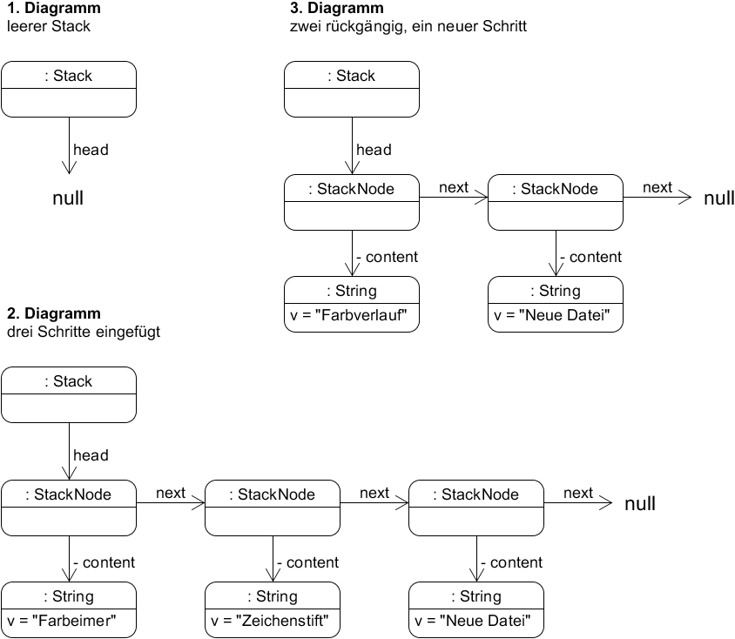

Aufgabe 2 b)

Die letzte Aktion war Farbeimer
Die letzte Aktion war Neue Datei
Die letzte Aktion war Farbverlauf

Aufgabe 2 c)

Der Benutzer erstellt eine neue Datei.
Er malt mit dem Zeichenstift, und benutzt dann den Farbeimer.
Dann macht er die letzten beiden Schritte wieder rückgängig.
Zuletzt benutzt er einen Farbverlauf.

Aufgabe 2 d)

Das Stack braucht immer nur Zugriff auf das zuletzt eingefügte Objekt.
Objekte werden vor dem zuletzt eingefügten Objekt eingefügt, mit top() kann man das zuletzt eingefügte Objekt holen, und es wird auch nur das zuletzt eingefügte Objekt gelöscht.

Daher wird keine Referenz auf das zuerst eingefügte Objekt am anderen Ende benötigt.

Autor: Christian Pothmann – cpothmann.de, freigegeben unter CC BY-NC-SA 4.0, Mai 2021

